STANDAR PELAYANAN PUBLIK
( S P P )

KELURAHAN PANGONGANGAN
KECAMATAN MANGUHARJO
KOTA MADIUN
TAHUN 2017

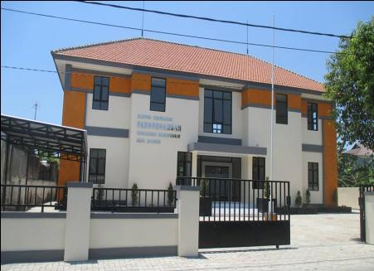

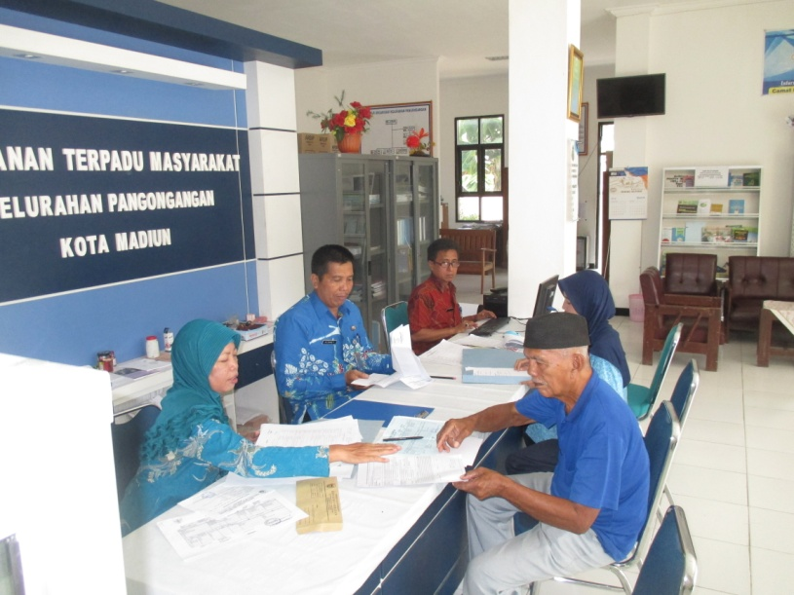

KELURAHAN PANGONGANGAN
KECAMATAN MANGUHARJO
KOTA MADIUN
Jl. Pandan No. 02 Madiun, Kode Pos : 63121 Jawa Timur
Telephone : (0351) 467527, 4772787
Email : kelurahanpangongangan@gmail.com
Website http://kelurahan-pangongangan.madiunkota.go.id
LEMBAR PENGESAHAN
STANDAR PELAYANAN PUBLIK (SPP)
KELURAHAN PANGONGANGAN
KECAMATAN MANGUHARJO KOTA MADIUN

Madiun, 4 April 2017 .
LURAH PANGONGANGAN

SLAMET, SH
Penata
NIP. 19670619 199006 1 001

KATA PENGANTAR

Segala puji syukur kehadirat Allah SWT, dengan segala nikmat, rahmat dan hidayah-Nya, sehingga kami dapat menyelesaikan Penyusunan Standar Pelayanan Publik (SPP) Unit Kerja Kelurahan Pangongangan Kecamatan Manguharjo Kota Madiun Tahun 2017 ini dengan lancar dan sesuai dengan prosedur yang ada.
Dalam penyusunan Standar Pelayanan Publik ini untuk memberikan gambaran umum tentang tugas pokok dan fungsi pegawai juga terhadap sebagian kewenangan yang telah dilimpahkan pada Kelurahan Pangongangan sebagai upaya kontribusi, referensi dasar dan kerangka acuan dalam melaksanakannya. Dengan harapan dapat dijadikan bahan yang berguna untuk perumusan kebijakan oleh pemerintah daerah yang lebih terarah serta tepat sasaran sesuai dengan Penyusunan Standar Pelayanan Publik (SPP) yang telah dilaksanakan oleh Kelurahan Pangongangan Kecamatan Manguharjo Kota Madiun.
Selanjutnya apabila dalam Penyusunan Standar Pelayanan Publik (SPP) ini masih jauh dari sempurna dan masih terdapat banyak kekurangan dan kelemahannya, maka kami mengharapkan adanya kritik dan saran yang bermanfaat sebagai upaya perbaikan (konstruktif) agar penyusunannya yang akan datang menjadi lebih baik. Demikian semoga apa yang telah kita laksanakan ini senantiasa mendapat petunjuk dan ridho dari Allah SWT, Amin.

Madiun, 4 April 2017
LURAH PANGONGANGAN

SLAMET, SH
Penata
NIP. 19670619 199006 1 001

ii

PEMERINTAH KOTA MADIUN
KECAMATAN MANGUHARJO
KELURAHAN PANGONGANGAN

Jl. Pandan No. 2 Madiun 63121
Telepon ( 0351) 467527, 4772787
Email : kelurahanpangongangan@gmail.com

KEPUTUSAN LURAH PANGONGANGAN KOTA MADIUN
NOMOR : 060/ /401.402.7/2017

TENTANG

STANDAR PELAYANAN PUBLIK (SPP)
KELURAHAN PANGONGANGAN KOTA MADIUN

LURAH PANGONGANGAN,

Menimbang | : | a. | bahwa untuk mewujudkan kepastian tentang hak, tanggung jawab, kewajiban dan kewenangan seluruh pihak terkait dalam penyelenggaraan pelayanan publik Kelurahan Pangongangan Kecamatan Manguharjo Kota Madiun dan dalam rangka mewujudkan sistem penyelenggaraan pemerintahan sesuai dengan asas-asas umum penyelenggaraan pemerintahan yang baik, terpenuhinya hak-hak masyarakat dalam memperoleh pelayanan publik secara maksimal serta mewujudkan partisipasi dan ketaatan masyarakat dalam meningkatkan kualitas pelayanan publik, maka perlu ditetapkan standar pelayanan publik;
 |  | b. | bahwa sehubungan dengan hal tersebut pada huruf a diatas, perlu ditetapkan standar pelayanan publik.
Mengingat | : | 1. | Undang-Undang Nomor 8 Tahun 1999 tentang Perlindungan Konsumen;
 |  | 2. | Undang-Undang Nomor 32 Tahun 2004 tentang pemerintahan daerah sebagaimana telah beberapa kali diubah terakhir dengan Undang-Undang Nomor 12 Tahun 2008;
 |  | 3. | Undang-Undang Nomor 25 Tahun 2009 tentang Pelayanan Publik;
 |  | 4. | Peraturan Pemerintah Nomor 68 Tahun 1999 tentang Tata Cara Pelaksanaan Peran Serta Masyarakat Dalam Penyelenggaraan Negara;
 |  | 5. | Peraturan Pemerintah Nomor 38 Tahun 2007 tentang Pembagian Urusan Pemerintahan Antara Pemerintah, Pemerintahan Daerah Provinsi dan Pemerintahan Daerah Kabupaten/ Kota;
 |  | 6. | Peraturan Pemerintah Nomor 19 Tahun 2008 tentang Kecamatan;
 |  | 7. | Peraturan Menteri Pendayagunaan Aparatur Negara Nomor : PER/20/M.PAN/04/2008 tentang Pedoman Penyusunan Standar Pelayanan Publik;
 |  | 8. | Keputusan Menteri Pendayagunaan Aparatur Negara Nomor : 63/KEP/M.PAN/7/2003 tentang Pedoman Umum Penyelenggaraan Pelayanan Publik;
 |  | 9. | Keputusan Menteri Pendayagunaan Aparatur Negara Nomor : KEP/26/M.PAN/2/2004 tentang Petunjuk Teknis Transparansi dan Akuntabilitas dalam Penyelenggaraan Pelayanan Publik;
 |  | 10. | Peraturan Daerah Nomor 11 Tahun 2005 tentang Pelayanan Publik di Propinsi Jawa Timur;
 |  | 11. | Peraturan Gubernur Jawa Timur Nomor 14 Tahun 2006 tentang Petunjuk Pelaksanaan Peraturan Daerah Nomor 11 Tahun 2005 tentang Pelayanan Publik di Propinsi Jawa Timur;
 |  | 12. | Peraturan Daerah Kota Madiun Nomor 02 Tahun 2008 tentang Urusan Pemerintahan yang menjadi Kewenangan Pemerintahan Kota Madiun;
 |  | 13. | Peraturan Daerah Kota Madiun Nomor 07 Tahun 2008 tentang Organisasi dan Tata Kerja Kecamatan dan Kelurahan.
 |  | 14. | Peraturan Walikota Madiun Nomor 57 Tahun 2008 tentang Rincian Tugas Pokok dan Fungsi Kecamatan;
 |  | 15. | Peraturan Walikota Madiun Nomor 24 Tahun 2010 tentang Pelimpahan sebagian Urusan Pemerintahan dari Walikota kepada Camat dan Lurah.

MEMUTUSKAN :

Menetapkan | :

PERTAMA | : | Standar Pelayanan Publik Kelurahan Pangongangan Kecamatan Manguharjo Kota Madiun sebagaimana disebut dalam lampiran keputusan ini.

KEDUA | : | Standar Pelayanan Publik Kelurahan Pangongangan Kecamatan Manguharjo sebagaimana dalam Diktum PERTAMA meliputi :
 |  | - Pelayanan Rekomendasi KTP ;
 |  | - Pelayanan Rekomendasi Administrasi Penduduk Pindah ;
 |  | - Pelayanan Rekomendasi Administrasi Penduduk Datang ;
 |  | - Pelayanan Rekomendasi Perubahan KK (rubah data/pisah/pecah/ numpang KK) ;
 |  | - Pelayanan Rekomendasi Administrasi Akte Kelahiran ;
 |  | - Pelayanan Rekomendasi Surat Keterangan Ahli Waris ;
 |  | - Pelayanan Pembuatan Akta Tanah (PPAT) untuk jual beli, pembagian hak/bersama, hibah dll ;
 |  | - Pelayanan Rekomendasi Surat Keterangan Bepergian ;
 |  | - Pelayanan Rekomendasi Surat Keterangan Domisili ;
 |  | - Pelayanan Rekomendasi Surat Keterangan Tidak Mampu (SKTM) ;
 |  | - Pelayanan Rekomendasi Surat Keterangan Belum Pernah Menikah ;
 |  | - Pelayanan Rekomendasi Surat Keterangan NTCR (Nikah, Talak, Cerai dan Rujuk) ;
 |  | - Pelayanan Rekomendasi Surat Keterangan Calon TKI ;
 |  | - Pelayanan Rekomendasi Surat Keterangan Pencari kerja ;
 |  | - Pelayanan Rekomendasi Surat Keterangan Ijin Gangguan HO ;
 |  | - Pelayanan Rekomendasi Surat Keterangan Ijin Keramaian ;
 |  | - Pelayanan Rekomendasi Surat Keterangan Penutupan Jalan ;
 |  | - Pelayanan Rekomendasi SKCK ;
 |  | - Pelayanan Rekomendasi Surat Keterangan Ijin Usaha ;
 |  | - Pelayanan Rekomendasi Surat Keterangan Pengambilan Kredit ;
 |  | - Pelayanan Rekomendasi Surat Keterangan Ijin Mendirikan Bangunan (IMB) ;
 |  | - Pelayanan Legalisasi umum.

KETIGA | : | Standar Pelayanan Publik sebagaimana dimaksud dalam Diktum KEDUA dipergunakan sebagi acuan yang harus dilaksanakan oleh Pegawai/ Petugas Kelurahan Pangongangan Kecamatan Manguharjo

KEEMPAT | : | Keputusan ini mulai berlaku sejak tanggal ditetapkan dan apabila dikemudian hari terdapat kesalahan dalam keputusan ini akan diadakan perbaikan sebagaimana mestinya.

Ditetapkan di : M A D I U N
pada tanggal : April 2017

LURAH PANGONGANGAN,

SLAMET, SH
Penata
NIP. 19670619 199006 1 001

 | LAMPIRAN : | KEPUTUSAN LURAH PANGONGANGAN
 |  | NOMOR | :060/ /401.402.7/2017
 |  | TANGGAL | : April 2017

STANDAR PELAYANAN PUBLIK
KELURAHAN PANGONGANGAN KOTA MADIUN

- PENDAHULUAN
- GAMBARAN UMUM
Kelurahan adalah wilayah kerja Lurah sebagai perangkat daerah Kota Madiun yang berkedudukan di wilayah kelurahan dan dipimpin oleh Lurah Sesuai Peraturan Daerah Kota Madiun Nomor 07 Tahun 2008 yakni Kelurahan merupakan perangkat daerah sebagai pelaksana teknis kewilayahan yang mempunyai wilayah kerja tertentu dan dipimpin oleh Lurah, yang menyelenggarakan pemerintahan di wilayah kerja Kelurahan yang dalam pelaksanaan tugasnya memperoleh pelimpahan kewenangan pemerintahan dari Walikota untuk menangani sebagian urusan otonomi dan menyelenggarakan tugas umum pemerintahan. Kelurahan bertugas mengkoordinasikan pemerintahan atau lembaga kemasyarakatan di wilayah Kelurahan dengan upaya mengutamakan kepentingan masyarakat, pemberdayaan masyarakat dan pelayanan publik guna mendukung keberhasilan dan kelancaran pelaksanaan program-program pemerintah, baik pemerintan Pusat, Pemerintah Provinsi dan Pemerintah Daerah. Oleh karena itu kelurahan sebagai ujung tombak terhadap keberhasilan pembangunan dan pelayanan masyarakat dilingkup wilayah kerjanya.
- KONDISI GEOGRAFIS
- Letak Geografis
Kelurahan Pangongangan merupakan salah satu Kelurahan di wilayah Kecamatan Manguharjo. Jarak antara Kelurahan dengan Pusat Kota Madiun adalah 1 Km sedangkan dengan pusat Kecamatan adalah 3 Km. Kelurahan Pangongangan memiliki luas wilayah 61,550 Ha. Kelurahan Pangongangan memiliki batas wilayah sebagai berikut :
- Sebelah Utara : Kelurahan Madiun Lor
- Sebelah Selatan : Kelurahan Nambangan Lor
- Sebelah Timur : Kelurahan Kartoharjo
- Sebelah Barat : Sungai Madiun/ Kelurahan Manguharjo
Secara topografis, Kelurahan Pangongangan merupakan dataran sedang dengan permukaan wilayah Kota Madiun berada pada ketinggian rata-rata 62 meter diatas permukaan laut. Suhu rata-rata berkisar antara 20-35 °C dengan curah hujan sebesar 200 mm.
Menurut luas wilayah Kelurahan Pangongangan adalah 61,500 ha dengan perincian peruntukan lahan sebagai berikut :
NO. | PERUNTUKAN LAHAN | LUAS WILAYAH  ( ha ) | PROSENTASE  ( % )
1. | Jalan | 13, 068 | 0.06534
2. | Fasilitas Umum | 1,782 | 0.00891
3. | Sawah dan Ladang | 13.00 | 0.51585
4. | Pemukiman | 79,730 | 0.39865
5. | Kuburan / Tanah Makam | 0,541 | 0.002705
6. | Perkantoran | 0,08 | 0.0004
7. | Lain-lain | 4,875 | 0.024375

PETA KELURAHAN PANGONGANGAN
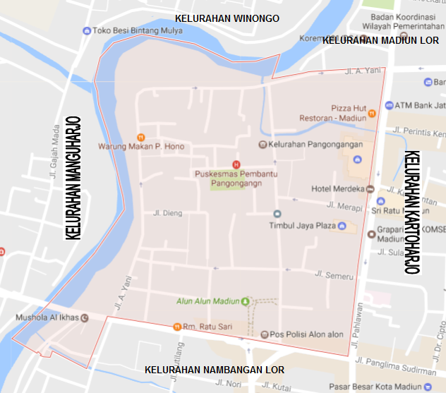

- Kondisi Demografis
Komposisi Penduduk Kelurahan Pangongangan adalah :
- Jumlah Penduduk : 3.752 orang
Penduduk Laki-laki : 1.787 orang
Penduduk Perempuan : 1.985 orang
- Jumlah Kepala Keluarga (KK)
Jumlah KK : 1.328 K K

- Kondisi Kelembagaan
Di Kelurahan Pangongangan telah terbentuk berbagai lembaga tingkat Kelurahan yang berfungsi untuk membantu kelancaran pelaksanaan tugas Kelurahan yaitu :
  - LPMK ( Lembaga Pemberdayaan Masyarakat Kelurahan );
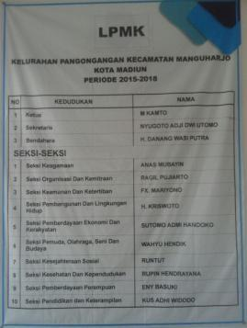
  - RW ( Rukun Warga ) sejumlah 9 ;
  - RT ( Rukun Tetangga ) sejumlah 26;
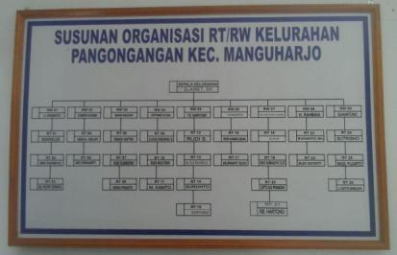

  - PKK ( Pemberdayaan Kesejahteraan Keluarga) tingkat Kelurahan, RW , RT dan Dasa Wisma ;
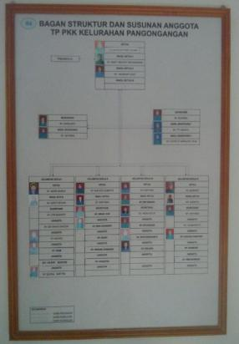
  - Linmas ( Perlindungan Masyarakat );
  - LKK ( Lembaga Keuangan Kelurahan )
  - Karang Taruna ;
  - Karang Werda.

- SARANA DAN PRASARANA
Terselenggaranya Organisasi Kelurahan Pangongangan dapat berjalan dengan baik apabila memiliki perlengkapan / peralatan kantor yang memadai, oleh karena itu perlu didukung oleh prasarana dan sarana kantor yang memadai guna kelancaran pelaksanaan pemerintahan kelurahan.
Kelurahan Pangongangan telah mempunyai sarana dan prasarana Kantor sebagaimana terdapat pada tabel di bawah ini yaitu :

NO | JENIS | Keterangan
1 | Bangunan gedung :  Berlantai 2 | 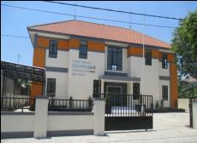
2 | Gedung Pertemuan :  Kapasitas 150 orang | 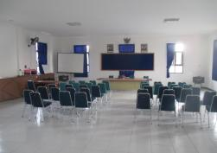
3 | Sepeda Motor :  3 buah
4 | Mesin ketik :  3 buah (tidak terpakai,rusak) | 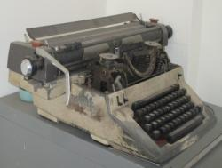
5 | Komputer :  5 Buah | 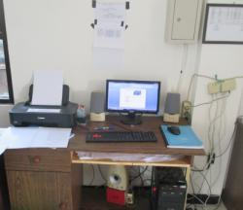
6 | Printer :  5 buah
7 | Filling Cabinet :  4 buah | 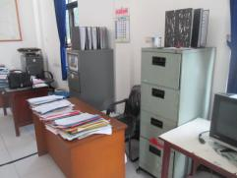
8 | Lemari Kayu :  3 buah | 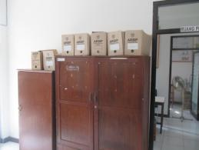
9 | Rak Kayu / Buku :  1 buah | 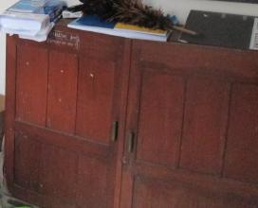
10 | Kursi New Star Biru / Besi | 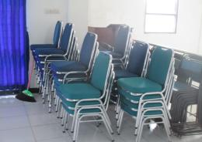
11 | Meja Kursi Tamu | 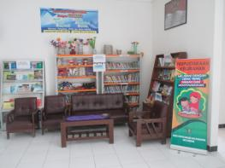
12 | Mushola | 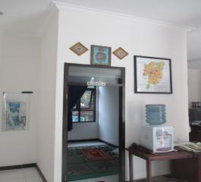
13 | Meja Panjang :  2 buah | 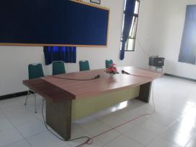
14 | Meja Kerja | 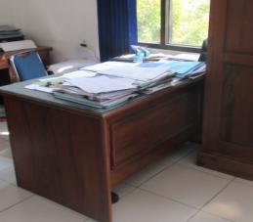
15 | Kotak Saran/ Pengaduan | 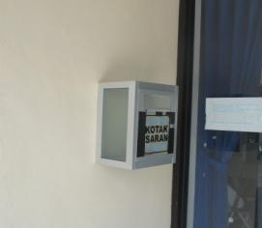
16 | Wairless/ Wifi/Internet, pesawat telepon | 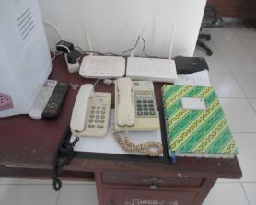
17 | Kipas Angin :  6 buah | 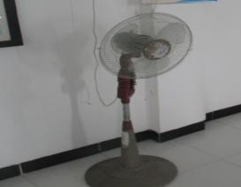
18 | AC :  3 buah | 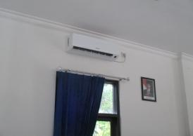
19 | Podium :  2 buah | 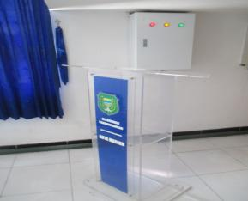
20 | Peta Wilayah | 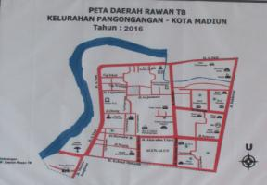
21 | Tempat Pelayanan / loket | 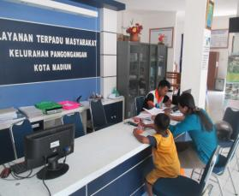
22 | Kursi Tunggu | 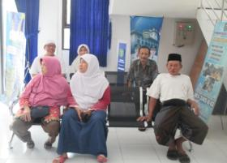
23 | Ruang Tunggu / perpustakaan
24 | Papan Pengumuman | 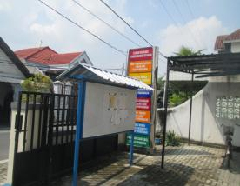
25 | Tempat sampah | 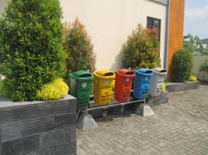
26 | Halaman / Tempat Parkir | 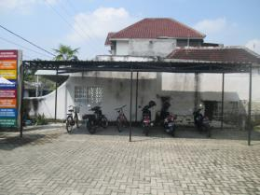
27 | Toliet (KM/WC)  3 bh | 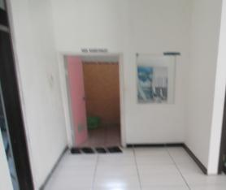
28 | Taman Kelurahan | 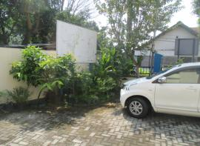
29 | Alat Pemadam  1 bh | 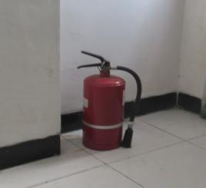
30 | CCTV  2 bh

- VISI, MISI DAN MOTTO KELURAHAN
Kelurahan Pangongangan mempunyai rencana strategis yang diwujudkan dalam visi, misi dan motto Kelurahan yang merupakan makna yang penting guna menunjang peningkatan pembangunan dan percepatan pelayanan di masyarakat Kelurahan Pangongangan, yakni :
a. Visi
Adapun visi dari Kelurahan Pangongangan adalah :
“Terwujudnya Peningkatan Pelayanan dan Kesadaran Hukum serta Peran Masyarakat Dalam Pembangunan ”.
Adapun pernyataan Visi tersebut mengandung makna sebagai berikut :
- Peningkatan Pelayanan, mengandung arti yaitu Aparatur Kelurahan Pangongangan Kecamatan Manguharjo yang mempunyai tanggung jawab untuk meningkatkan kualitas Pelayanan, Rekomendasi, Fasilitasi, Koordinasi, Pembinaan dan Pembangunan Skala Dasar di Wilayah Kelurahan Pangongangan
- Kesadaran Hukum Masyarakat, mengandung arti Kelurahan Pangongangan selalu melibatkan masyarakat seluruh komponen masyarakat untuk aktif berperan serta dalam melaksanakan perencanaan pembangunan di wilayah Kelurahan. Masyarakat bertanggung jawab mewujudkan ketertiban umum guna mewujudkan ketentraman di wilayah Kelurahan guna mempercepat Menuju Tujuan Madiun Sejahtera.
- Peran Serta Masyarakat Dalam Pembangunan, bahwa Aparatur Kelurahan Pangongangan mempunyai tanggung jawab untuk meningkatkan Partisipasi masyarakat yakni menjadikan Masyarakat sebagai Subyek bukan Obyek pembangunan dalam mempercepat Menuju Tujuan Madiun Sejahtera.

b. Misi
Sedangkan Misi Kelurahan Pangongangan adalah :
- Mewujudkan pelayanan prima dengan didukung Aparatur Pemerintahan yang jujur, bersih dan sarana prasarana yang memadai ;
- Mewujudkan kesadaran masyarakat tentang hukum ;
- Mewujudkan partisipasi dan koordinasi kelembagaan.

Selanjutnya dalam rangka mendukung terciptanya visi dan misi tersebut, harus adanya tujuan dan sasaran yang tepat. Adapun tujuan dan sasaran yang akan dicapai oleh Kelurahan Pangongangan telah terealisasi ke dalam tugas-tugas pokok dan fungsi pegawai Kelurahan yang diwujudkan dalam program-program kegiatan setahun, dimana adanya tugas-tugas dan kegiatan tersebut yang dilaksanakan secara rutinitas dan periodik.
Tujuan dan Sasaran yang ingin dicapai oleh Kelurahan Pangongangan Kota Madiun sesuai dengan penjabaran dari Visi dan Misi yang sudah diterapkan, sebagai berikut :
Misi 1 : Mewujudkan pelayanan prima yang didukung Aparatur Pemerintahan yang jujur, bersih dan sarana prasarana yang memadai;
Tujuan : Terwujudnya pelayanan prima kepada masyarakat serta peningkatan profesionalisme aparatur; Mewujudkan Sistem Pengelolaan Aset Daerah yang Profesional.
Sasaran : Meningkatkan kepuasan masyarakat atas pelayanan kecamatan dan kelurahan; Terwujudnya Pendidikan dan Pelatihan Aparatur; Meningkatnya tertib administrasi di Kelurahan; Terwujudnya Peningkatan Sarana dan Prasarana; Terwujudnya Pengelolaan Aset Daerah yang transparan dan akuntabel.
Misi 2 : Mewujudkan Kesadaran masyarakat tentang Hukum
Tujuan : Meningkatkan ketentraman dan kenyamanan bagi masyarakat.
Sasaran : Terwujudnya Kesadaran masyarakat tentang hukum.
Misi 3 : Mewujudkan partisipasi dan koordinasi kelembagaan
Tujuan : Peningkatan Partisipasi masyarakat dalam pembangunan
Sasaran : Terwujudnya peningkatan Partisipasi masyarakat dalam proses
Perencanaan pelaksanaan evaluasi, monitoring dan pengawasan pembangunan.

c. Motto
Motto Kelurahan Pangongangan Kota Madiun adalah :
”Kepuasan adalah Kebanggaan Bagi Kami ”

Sumber daya manusia yang ada di Kelurahan adalah menyangkut keberadaan personil/Perangkat Kelurahan sebanyak 7 (Tujuh) orang yaitu 1 (satu) orang Lurah, 1 (satu) orang Sekretaris , 3 (tiga) orang Kasi, 1 (satu) Staf dan 1 (satu) Penjaga Malm. Sehubungan dengan hal tersebut Perangkat Kelurahan merupakan pelayan masyarakat secara administratif terbentuk dalam organisasi sesuai dengan Peraturan Daerah Nomor 07 Tahun 2008 tentang Pembentukan Susunan Organisasi dan Tata Kerja Kelurahan mencakup :
- Lurah ;
- Sekretaris Kelurahan ;
- Seksi Pemerintahan ;
- Seksi Pemberdayaan Masyarakat dan Kesejahteraan Sosial;
- Seksi Pembangunan, Ketentraman dan Ketertiban Umum ;
- Staf Kelurahan.

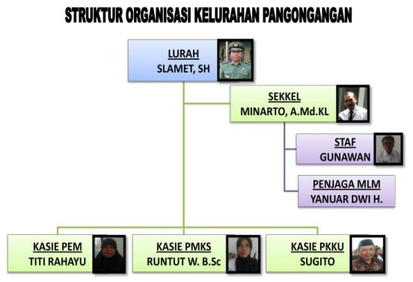

Kelurahan Pangongangan dipimpin oleh seorang Lurah dan dibantu oleh Pegawai Kelurahan yang terdiri dari : 1 (satu) orang Sekretaris Kelurahan, 3 (tiga) orang Kepala Seksi yaitu Seksi Pemerintahan, Seksi Pemberdayaan Masyarakat dan Kesejahteraan Sosial, Seksi Pembangunan, Keamanan dan Ketertiban Umum:
- Eselonisasi
Jumlah Eselon III a : - Orang
Jumlah Eselon III b : - Orang
Jumlah Eselon IV a : 1 Orang
Jumlah Eselon IV b : 4 Orang
- Kepangkatan
Golongan IV : - Orang
Golongan III : 5 Orang
Golongan II : 1 Orang
Golongan I : - Orang

- Tingkat Pendidikan
- Pasca Sarjana ( S2 ) : - Orang
- Sarjana ( S1 )/ D3 : 3 Orang
- SMU / SMA : 3 Orang
- SLTP : - Orang
- SD / MI : - Orang
- Pendidikan dan Latihan Kepemimpinan
- Diklat Pimpinan IV : 3 Orang
- Diklat Pimpinan III : - Orang

DAFTAR PEGAWAI KELURAHAN PANGONGANGAN
NO | NAMA / NIP | JABATAN | STATUS | PANGKAT/ GOLONGAN/ RUANG | PENDI-DIKAN
1. | SLAMET, SH.  NIP.19670619 199006 1 001 | LURAH | PNS | PENATA TK. I / IIId | S-1
2. | MINARTO,AMd.KL  19630305 199703 1 001 | SEK. KEL | PNS | PENATA /IIIc | D3
3. | TITI RAHAYU  NIP.19650602 199010 1 002 | KASI PEM | PNS | PENATA / IIIC | SLTA
4. | RUNTUT WIDAYANTI,BSC  NIP. 19610624 198005 2 001 | KASI PMKS | PNS | PENATA / IIIc | Sarmud
5. | SUGITO  NIP. 19641016 199105 1 011 | KASI PKKU | PNS | PENATA /IIIC | SLTA
6. | GUNAWAN  NIP. 19640404 198603 1 038 | STAF | PNS | Pengatur Tk.I / IID | SLTA
7 | YANUAR DWI H. | Penjaga mlm | lepas | - | SLTA

- STANDAR PELAKSANAAN TUGAS KELURAHAN :
- Nama Jabatan :
- Lurah ;
- Sekretaris Kelurahan ;
- Seksi Pemerintahan;
- Seksi Pemberdayaan Masyarakat dan Kesejahteraan Sosial ;
- Seksi Pembangunan, Ketentraman dan Ketertiban Umum ;

- Tugas Pokok :
Adapun uraian tugas pokok jabatan dari Kelurahan seperti yang tercantum dalam Peraturan Walikota Madiun Nomor 53 Tahun 2016 disebutkan sebagai berikut :
2.1. Lurah
a. Tugasnya adalah melaksanakan tugasnya kerkedudukan dibawah dan bertanggung jawab kepada Camat.
b. Rincian Tugasnya adalah membantu Camat dalam :
- Melaksanakan kegiatan pemerintahan Kelurahan ;
- Melakukan pemberdayaan masyarakat;
- Melaksanakan pelayanan masyarakat ;
- Memelihara ketentraman, dan ketertiban umum ;
- Memelihara prasarana dan fasilitas pelayanan umum ;
- Melaksanakan tugas lain sesuai dengan ketentuan peraturan perundang-undangan;
- Melaksanakan tugas lain yang bersifat kedinasan yang diberikan oleh Camat.

2.2. Sekretariat
a. Sekretariat adalah Seorang Sekretaris yang berada dibawah dan bertanggung jawab kepada Lurah.
b. Rincian tugas Sekretaris Kelurahan adalah :
- Melakukan penyusunan perencanaan program, evaluasi dan pelaporann pelaksanaan tugas-tugas Kelurahan ;
- Melakukan kegiatan pelayanan administrasi kepada semua unsur di lingkungan kelurahan yang meliputi pengelolaan administrasi umum, rumah tangga dan kepegawaian ;
- Melaksanakan pelayanan administrasi kepada masyarakat ;
- Melaksanakan urusan surat menyurat dan pengelolaan arsip ;
- Melaksanakan urusan rumah tangga, protokoler, upacara dan rapat dinas ;
- Melaksanakan urusan tata usaha pengadaan, penyimpanan, pendistribusian pengadministrasian dan perawatan barang-barang inventaris Kelurahan ;
- Melakukan penyiapan data dalam rangka pelayanan rekomendasi mutasi obyek pajak bumi dan bangunan ;
- Menyiapkan bahan untuk keperluan penyusunan rencana kerja anggaran ;
9.Melakukan pengelolaan administrasi keuangan dan pelaporan pertanggungjawaban pengelolaan keuangan ;
10.Melaksanakan tugas-tugas lain yang bersifat kedinasan yang diberikan oleh Lurah.

2.3. SEKSI PEMERINTAHAN
a. Seksi Pemerintahan adalah Seorang Kepala Seksi Pemerintahan yang berada dibawah dan bertanggung jawab kepada Lurah.
b. Rincian tugas adalah :
- Menyiapkan bahan perumusan kebijakan, pelaksanaan, evaluasi dan pelaporan pada Seksi Pemerintahan ;
- Menyiapakan bahan dalam rangka tugas-tugas di Bidang Pertanahan, Pendaftaran Penduduk dan Pencatatan Sipil ;
- Menyiapakan bahan pemberian rekomendasi pelayanan pendaftaran penduduk dan Pencatatan Sipil;
- Menyiapkan bahan inventarisasi dan pemutakhiran data aset pemerintah daerah;
- Menyiapkan bahan Pembinaan RT, RW ;
- Menyiapkan bahan monitoring tanah-tanah negara dan aset pemerintah daerah;
- Menyiapkan bahan dalam rangka pelayanan surat pernyataan ahli waris ;
- Melaksanakan tugas-tugas lain yang bersifat kedinasan yang diberikan oleh Lurah.

2.4. SEKSI PEMBERDAYAAN MASYARAKAT DAN KESEJAHTERAAN SOSIAL
a. Seksi Seksi Pemberdayaan Masyarakat dan Kesejahteraan Sosial adalah Seorang Kepala Seksi Pemberdayaan Masyarakat dan Kesejahteraan Sosial yang berada dibawah dan bertanggung jawab kepada Lurah.
b. Rincian tugas adalah :
- Menyiapkan bahan kebijakan, pelaksanaan, evaluasi dan pelaporan pada Seksi Pemberdayaan Masyarakat dan Kesejahteraan Sosial;
- Menyiapkan bahan pelayana administrasi Nikah;
- Melakukan pengumpulan dan pengelolaan data Penyandang Masalah Kesejahteraan Sosial (PMKS) ;
- Menyiapkan bahan pemberian rekomendasi bantuan sosial dan hibah;
- Menyiapkan bahan dalam rangka pembinaan lembaga sosial kemasyarakatan ;
- Menyiapkan bahan koordinasi pembinaan pelestarian seni dan budaya, olah raga, serta pemberdayaan masyarakat ;
- Menyiapkan bahan untuk pembinaan Lembaga Pemberdayaan Masyarakat Kelurahan;
- Melakukan tugas lain yang bersifat kedinasan yang diberikan oleh Lurah.

2.5. SEKSI PEMBANGUNAN, KETENTRAMAN DAN KETERTIBAN UMUM
a. Seksi Pembangunan, Ketentraman dan Ketertiban Umum adalah Seorang Kepala Seksi Pembangunan, Ketentraman dan Ketertiban Umum yang berada dibawah dan bertanggung jawab kepada Lurah.
b. Rincian tugas adalah :
- Menyiapkan bahan perumusan kebijaksanaan, pelakasanaan, evaluasi dan pelaporan pada seksi pembangunan, ketentraman dan ketertiban umum ;
- Menyiapkan bahan pemantauan wilayah dalam rangka peningkatan ketentraman dan ketertiban masyarakat;
- Menyiapkan bahan pembinaan ketentraman dan ketertiban masyarakat;
- Menyiapkan bahan pembinaan kerukunan warga;
- Menyiapkan bahan pembinaan perlindungan masyarakat (linmas) dan Pos Keamanan lingkungan ;
- Menyiapkan bahan pemberian rekomendasi Surat Keterangan Catatan Kepolisian;
- Menyiapkan bahan pelayanan dalam rangka penyelesaian pengaduan masyarakat;
- Menyiapkan bahan pemantauan dalam pelaksanaan pemberian bantuan pada masyarakat;
- Melakukan pengumpulan dan pengolahan data pelaksanaan pembangunan;
- Menyiapkan bahan dalam rangka pembinaan kebersihan lingkungan;
- Menyiapkan bahan dalam rangka pembinaan pemanfaatan lahan pekarangan;
- Menyiapkan bahan pemberian rekomendasi perizinan;
- Melakukan tugas lain yang bersifat kedinasan yang diberikan oleh Lurah.

2.6. JABATAN FUNGSIONAL
Mempunyai tugas melaksanakan sebagian tugas kelurahan sesuai dengan keahlian dan kebutuhan. Adapun jumlah jabatan fungsional ditentukan berdasarkan kebutuhan dan beban kerja.
2.7. STAF
Untuk Struktur Organisasi Pemerintah Kelurahan Pangongangan Kecamatan Manguharjo Kota Madiun menurut ketentuan Peraturan Daerah Kota Madiun Nomor 53 Tahun 2016 tentang kedudukan, susunan organisasi, rincian tugas dan tata kerja Kelurahan tidak ada lagi.

- Dasar Hukum :
  - Peraturan Daerah Kota Madiun Nomor 02 Tahun 2008 tentang Urusan Pemerintahan yang menjadi Kewenangan Pemerintahan Kota Madiun ;
  - Peraturan Daerah Kota Madiun Nomor 07 Tahun 2008 tentang Organisasi dan Tata Kerja Kecamatan dan Kelurahan ;
  - Peraturan Walikota Madiun Nomor 53 Tahun 2016 tentang kedudukan, susunan organisasi, rincian tugas dan tata kerja Kelurahan ;

- JENIS PELAYANAN.
Jenis-jenis Pelayanan yang dilaksanakan Kelurahan Pangongangan sebagai berikut :
- Pelayanan Rekomendasi KTP ;
- Pelayanan Rekomendasi Administrasi Penduduk Pindah ;
- Pelayanan Rekomendasi Administrasi Penduduk Datang ;
- Pelayanan Rekomendasi Perubahan KK (rubah data/pisah/pecah/numpang KK) ;
- Pelayanan Rekomendasi Administrasi Akte Kelahiran ;
- Pelayanan Rekomendasi Surat Keterangan Ahli Waris ;
- Pelayanan Rekomendasi Surat Keterangan Bepergian ;
- Pelayanan Rekomendasi Surat Keterangan Domisili ;
- Pelayanan Rekomendasi Surat Keterangan Tidak Mampu (SKTM) ;
- Pelayanan Rekomendasi Surat Keterangan Belum Pernah Menikah ;
- Pelayanan Rekomendasi Surat Keterangan NTCR (Nikah, Talak, Cerai dan Rujuk) ;
- Pelayanan Rekomendasi Surat Keterangan Calon TKI ;
- Pelayanan Rekomendasi Surat Keterangan Pencari kerja ;
- Pelayanan Rekomendasi Surat Keterangan Ijin Gangguan HO ;
- Pelayanan Rekomendasi Surat Keterangan Ijin Keramaian ;
- Pelayanan Rekomendasi Surat Keterangan Penutupan Jalan ;
- Pelayanan Rekomendasi SKCK ;
- Pelayanan Rekomendasi Surat Keterangan Ijin Usaha ;
- Pelayanan Rekomendasi Surat Keterangan Pengambilan Kredit ;
- Pelayanan Rekomendasi Surat Keterangan Ijin Mendirikan Bangunan (IMB) ;
- Pelayanan Legalisasi Umum.

- STANDAR PELAYANAN
F.1. SEKSI TATA PEMERINTAHAN
1). Pelayanan Rekomendasi Kartu Tanda Penduduk (KTP)
1. Syarat Pengajuan KTP :
1. Surat Pengantar dari RT dari Kelurahan setempat ;
2. Formulir F-1.21 (Formulir Permohonan Kartu Tanda Penduduk WNI) ;
3. Foto copy KK (Kartu Keluarga)/KSK (1 lembar)
4. Pas Photo 3 x 2 sebanyak 2 lembar, dengan syarat background merah yang tahun lahirnya ganjil, dan background biru yang tahun lahirnya genap untuk ditempelkan ke Formulir F-1.21.
2. Lama waktu penyelesaian : 1 Jam
3. Biaya :
Tidak ada
4. Prosedur Pengajuan
  - Pemohon membawa surat Pengantar dari RT yang ditandatangani RT dan RW dan Kelurahan ;
  - Petugas memberi Form F.1.21 untuk diisi dan dicek kebenarannya ;
  - Berkas yang dianggap valid/benar diterima dan kalau masih kurang kelengkapannya dikembalikan ;
  - Pembayaran biaya administrasi (sesuai Perda yang berlaku) ;
  - Data diregister di Buku Register (Buku BK-1.01= Buku harian peristiwa kependudukan dan peristiwa penting untuk kelurahan) ;
  - Diserahkan kepada Kasi Pemerintahan untuk dicek kembali dan diparaf ;
  - Diserahkan kepada Sekretaris Kelurahan/Lurah ditandatangani ;
  - Penyerahan berkas ke Pemohon atau Petugas Registrasi kelurahan untuk diteruskan ke Dinas Duk Capil.
5. Spesifikasi Produk/ Hasil Layanan : berupa lembar KTP yang sudah dilegalisasi oleh Lurah/Sekkel dan Camat/ Sekcam.
6. Pelayanan Informasi dan Pengaduan :
Petugas Pelayanan Kelurahan/ Seksi Pemerintahan Kel. Pangongangan.
Jl. Pandan No. 02 Madiun Telephone : (0351) 467527, 4772787
Email : pangongangan@gmail.com. Website : http://kelurahan-pangongangan.madiunkota.go.id/

7. Alur/Prosedur Layanan
Berkas diserahkan ke Pemohon/ Petugas Registrasi Kel.
Pengajuan untuk mendapatkan legalitas Lurah/ Seklur
Pengajuan ke Kasi untuk pengecekan kembali dan diparaf
Verifikasi dan Validasi berkas oleh Petugas
Penerimaan berkas dari Pemohon oleh Petugas

8. Tempat dan Waktu Pelayanan :
Tempat :
Kantor Pelayanan Kelurahan Pangongangan Kecamatan Manguharjo Kota Madiun.
Waktu Pelayanan :
- Senin - Kamis : pukul 07.15 (setelah apel pagi) - 15.00 WIB.
- Jum’at : pukul 07.30 (setelah senam pagi) - 11.00 WIB dan 13.00 – 14.00 WIB.

9. Kompetensi petugas
Tenaga : 7 orang

10. Sarana/ Prasarana
- Ruang tunggu
- Tempat parkir
- WC/kamar mandi (Toilet)
- Tempat Sholat
- Alat Tulis Kantor (ATK)
- Peralatan legalitas (Stempel unit dan Stempel nama Lurah/Seklur)
- Komputer dan Printer

11. Pelayanan Informasi dan Pelayanan Pengaduan Masyarakat
- Permintaan informasi, konsultasi dan konfirmasi masyarakat secara langsung akan dilayani dengan secara langsung sesuai pada seksi pelayanan masing-masing ;
- Masyarakat terlebih dahulu meminta informasi dan pengaduan secara langsung/lisan di kelurahan masing-masing dalam pengisian formulir yang dapat dipandu oleh petugas registrasi atau petugas lainnya yang ada di Kelurahan selanjutnya ke Kecamatan untuk memastikan kelengkapan dan untuk mendapatkan rekomendasi ;
- Masyarakat bisa minta informasi dan pengaduan dengan telpon di Kelurahan masing-masing terlebih dahulu dalam memastikan kelengkapan persyaratan atau telpon ke Kelurahan langsung pada seksi/petugas yang menangani untuk dipandu.

      - Pemberian Kompensasi kepada Penerima Pelayanan Publik atas adanya ketidaksesuaian Pelayanan
- Membantu dengan pemenuhan terhadap kelengkapan administrasi dengan memberikan suatu contoh atau dokumen yang akurat dengan mencetakkan di printer ;
- Apabila dalam proses terdapat kendala, seperti Lurah/Sekkel tidak ditempat karena ada tugas mendadak, rapat-rapat atau dinas luar maka akan dihubungi via telpon untuk mengambilnya kembali ;
- Apabila dalam proses terdapat kendala dengan kelengkapan yang kurang atau memastikan suatu hal keterkaitan dengan instansi lain maka petugas bersedia menghubungi via telpon untuk koordinasi, konsultasi atau konfirmasi hingga benar-benar jelas, benar dan valid.

2). Pelayanan Rekomendasi Administrasi Penduduk Pindah
1. Syarat Pengajuan :
- Surat Pengantar dari RT dan / RW ;
- Surat Pernyataan Pindah yang dibuat pemohon ;
- Formulir F-1.33 ( Surat Pengantar Pindah Antar Kab/Kota atau Antar Provinsi) pindah dalam daerah antar Kelurahan dan antar Kecamatan ;
- Formulir F-1.34/36 (Formulir Permohonan Pindah WNI) dalam daerah;
- Formulir F-1.35 (Surat Pengantar Pindah Antar Kab/Kota atau Antar Provinsi) ;
- Formulir F-1.37 (Formulir Surat Keterangan Pindah WNI) luar kota/ kab/provinsi;
- Pas Photo 4 x 6 berwarna sebanyak 8 lembar (juga untuk SKCK) untuk luar kota/provinsi dan sebanyak 2 lembar untuk dalam daerah ;
- Penyertaan SKCK untuk luar daerah ;
- KK (Kartu Keluarga)/KSK asli dan foto copynya (1 lembar) ;
- KTP asli untuk diserahkan ke kelurahan/kecamatan ;
- Formulir F-1.16 (Formulir Permohonan Perubahan KK) untuk anggota KK yang masih ada/ditinggal.

2. Lama waktu penyelesaian :
Apabila masyarakat/pemohon dalam kepengurusannya sudah lengkap, memenuhi syarat dan prosedur administrasi yang benar maka akan mendapatkan pelayanan dengan tempo : ± 5 (lima) menit di kecamatan.

3. Biaya
Tidak ada

4. Prosedur Pengajuan
  - Pemohon membawa surat Pengantar dari RT yang ditandatangani RT/ RW ;
  - Form yang telah diisi sesuai tujuan dan kebutuhannya diserahkan ke Petugas untuk dicek kebenarannya ;
  - Berkas yang dianggap valid/benar diterima dan kalau masih kurang kelengkapannya dikembalikan ;
  - Pembayaran biaya administrasi (sesuai Perda yang berlaku) ;
  - Data diregister di Buku Register (Buku BK-1.01= Buku harian peristiwa kependudukan dan peristiwa penting untuk kelurahan) dan Kecamatan Buku Pindah KK ;
  - Diserahkan kepada Kasi Pemerintahan untuk dicek kembali dan diparaf;
  - Diserahkan kepada Sekretaris Lurah atau Lurah untuk asmanan/ ditandatangani.
  - Penyerahan berkas ke Pemohon untuk diteruskan ke Kecamatan dan Dinas Duk Capil.

5. Spesifikasi Produk/ Hasil Layanan :
Berupa berkas yang sudah dilegalisasi oleh Lurah/Sekkel.
6. Pelayanan Informasi dan Pengaduan :
Petugas Pelayanan Kelurahan / Seksi Pemerintahan Kelurahan Pangongangan.
Jl. Pandan No. 02 Madiun Telephone : (0351) 467527, 4772787
Email : pangongangan@gmail.com. Website : http://kelurahan-pangongangan.madiunkota.go.id/

7. Alur/ Prosedur Layanan
Berkas diserahkan ke Pemohon/ Petugas Registrasi Kel.
Pengajuan untuk mendapatkan legalitas Lurah/ Sekkel
Pengajuan ke Kasi untuk pengecekan kembali dan diparaf
Verifikasi dan Validasi berkas oleh Petugas
Penerimaan berkas dari pemohon oleh Petugas

8. Tempat dan waktu pelayanan :
Tempat :
Pelayanan Kelurahan Pangongangan Kota Madiun
Waktu Pelayanan :
- Senin-Kamis : pukul 07.15 (setelah apel pagi) - 15.00 WIB.
- Jum’at : pukul 07.30 (setelah senam pagi) - 11.00 WIB dan 13.00 – 14.00 WIB.

9. Kompetensi petugas
Tenaga : 6 orang

10. Sarana/ Prasarana
- Ruang tunggu
- Tempat parkir
- WC/kamar mandi
- Alat Tulis Kantor ( ATK )
- Peralatan legalitas (Stempel unit dan Stempel nama Lurah/Sekel)
- Komputer

- Pelayanan Informasi dan Pelayanan Pengaduan Masyarakat
- Masyarakat terlebih dahulu meminta informasi dan pengaduan secara langsung/lisan di Kelurahan masing-masing dalam pengisian formulir yang dapat dipandu oleh petugas registrasi atau petugas lainnya yang ada di Kelurahan selanjutnya ke Kecamatan untuk memastikan kelengkapan dan untuk mendapatkan rekomendasi ;
- Permintaan informasi, konsultasi dan konfirmasi masyarakat secara langsung ke Kelurahan akan dilayani dengan secara langsung sesuai seksi pelayanan masing-masing ;
- Masyarakat bisa minta informasi dan pengaduan dengan telpon di Kelurahan masing-masing terlebih dahulu dalam memastikan kelengkapan persyaratan atau telpon ke Kelurahan langsung pada seksi/petugas yang menangani untuk dipandu.

- Pemberian Kompensasi kepada Penerima Pelayanan Publik atas adanya ketidaksesuaian pelayanan
- Membantu dengan pemenuhan terhadap kelengkapan administrasi dengan memberikan suatu contoh atau dokumen yang akurat dengan mencetakkan di printer ;
- Apabila dalam proses terdapat kendala, seperti Lurah/Sekkel tidak ditempat karena ada tugas mendadak, rapat-rapat atau dinas luar maka akan dihubungi via telpon untuk mengambilnya kembali ;
- Apabila dalam proses terdapat kendala dengan kelengkapan yang kurang atau memastikan suatu hal keterkaitan dengan instansi lain maka petugas bersedia menghubungi via telpon untuk koordinasi, konsultasi atau konfirmasi hingga benar-benar jelas, benar dan valid.

3). Pelayanan Rekomendasi Administrasi Penduduk Datang
1. Syarat Pengajuan :
- Surat Pengantar dari RT dan/ RW dan Kelurahan yang dituju ;
- Surat Keterangan Pindah dari tempat asal ;
- Formulir F-1.01 (Formulir Biodata Penduduk WNI) ;
- Formulir F-1.15 (Formulir Permohonan KK baru) ;
- Formulir F-1.09 (Formulir Permohonan Menumpang KK WNI) dan KK asli yang akan ditumpangi bila menumpang KK ;
- Data dukung lainnya, foto copy: surat nikah/akte kelahiran/ijazah dll.

2. Lama waktu penyelesaian :
Apabila masyarakat/pemohon dalam kepengurusannya sudah lengkap, memenuhi syarat dan prosedur administrasi yang benar maka akan mendapatkan pelayanan dengan tempo : ± 5 (lima) menit di Kelurahan.

3. Biaya
Tidak ada

4. Prosedur Pengajuan
- Pemohon membawa surat Pengantar dari RT yang ditandatangani RT/ RW ;
- Form yang telah diisi sesuai tujuan dan kebutuhannya diserahkan ke Petugas Kelurahan untuk dicek kebenarannya ;
- Berkas yang dianggap valid/benar diterima dan kalau masih kurang kelengkapannya dikembalikan ;
- Pembayaran biaya administrasi (sesuai Perda yang berlaku) ;
- Data diregister di Buku Register (Buku BK-1.01= Buku harian peristiwa kependudukan dan peristiwa penting untuk kelurahan) dan Kecamatan Buku Register KK ;
- Diserahkan kepada Kasi Pemerintahan untuk dicek kembali dan diparaf ;
- Diserahkan kepada Sekretaris Kelurahan atau Lurah untuk asmanan/ ditandatangani ;
- Penyerahan berkas ke Pemohon untuk diteruskan ke Kecamatan dan Dinas Duk Capil.

5. Spesifikasi Produk/ Hasil Layanan :
Berupa berkas yang sudah dilegalisasi oleh Lurah/Sekkel.

6. Pelayanan Informasi dan Pengaduan :
Petugas Pelayanan Kelurahan/Seksi Pemerintahan Kelurahan Pangongangan Kota Madiun
Jl. Pandan No. 02 Madiun Telephone : (0351) 467527, 4772787
Email : pangongangan@gmail.com. Website : http://kelurahan-pangongangan.madiunkota.go.id/

7. Alur/ Prosedur Layanan
Berkas diserahkan ke Pemohon/ Petugas Registrasi Kel.
Pengajuan untuk mendapatkan legalitas Lurah/ Sekkel
Pengajuan ke Kasi untuk pengecekan kembali dan diparaf
Verifikasi dan Validasi berkas oleh Petugas
Penerimaan berkas ke pemohon oleh Petugas

8. Tempat dan waktu pelayanan :
Tempat :
Pelayanan Kelurahan Pangongangan Kota Madiun
Waktu Pelayanan :
- Senin-Kamis : pukul 07.15 (setelah apel pagi) - 15.00 WIB.
- Jum’at : pukul 07.30 (setelah senam pagi) - 11.00 WIB dan 13.00 – 14.00 WIB.
9. Kompetensi Petugas
Tenaga : 6 orang

10. Sarana/ Prasarana
- Ruang tunggu
- Tempat parkir
- WC/ kamar mandi
- Alat Tulis Kantor ( ATK )
- Peralatan legalitas (Stempel unit dan Stempel nama Lurah/Sekkel)
- Komputer

- Pelayanan Informasi dan Pelayanan Pengaduan Masyarakat
- Permintaan informasi, konsultasi dan konfirmasi masyarakat secara langsung akan dilayani dengan secara langsung sesuai pada seksi pelayanan masing-masing ;
- Masyarakat terlebih dahulu meminta informasi dan pengaduan secara langsung/lisan di Kelurahan masing-masing dalam pengisian formulir dan dapat dipandu oleh petugas registrasi atau petugas lainnya yang ada di kelurahan selanjutnya ke kecamatan untuk memastikan kelengkapan dan untuk mendapatkan rekomendasi ;
- Masyarakat bisa minta informasi dan pengaduan dengan telpon di kelurahan masing-masing terlebih dahulu dalam memastikan kelengkapan persyaratan atau telpon ke kelurahan langsung pada seksi/petugas yang menangani untuk dipandu.
- Pemberian Kompensasi kepada Penerima Pelayanan Publik atas adanya ketidaksesuaian pelayanan
- Membantu dengan pemenuhan terhadap kelengkapan administrasi dengan memberikan suatu contoh atau dokumen yang akurat dengan mencetakkan di printer.
- Apabila dalam proses terdapat kendala, seperti camat/ sekcam tidak ditempat karena ada tugas mendadak, rapat-rapat atau dinas luar maka akan dihubungi via telpon untuk mengambilnya.
- Apabila dalam proses terdapat kendala dengan kelengkapan yang kurang atau memastikan suatu hal keterkaitan dengan instansi lain maka petugas bersedia menghubungi via telpon untuk koordinasi, konsultasi atau konfirmasi hingga benar-benar jelas, benar dan valid.

4). Pelayanan Rekomendasi PERUBAHAN KK ( rubah data/pisah/ pecah/numpang KK )
1. Syarat Pengajuan :
- Surat Pengantar dari RT dan/ RW ;
- Surat Keterangan Perubahan KK dari Kelurahan ;
- Kartu Keluarga/KSK asli ;
- Formulir F-1.05 (Surat Pernyataan Perubahan Data Kependudukan WNI) ;
- Formulir F-1.06 (Formulir Biodata Penduduk Perubahan KK) ;
- Formulir F-1.16 (Formulir Permohonan Menumpang KK WNI) dan KK asli yang akan ditumpangi bila menumpang KK ;
- Data dukung lainnya, foto copy: surat nikah/akte kelahiran/ijazah/akte perkawinan, surat kematian dll ;
- Pas Photo berwarna ukuran 4 x 6 sebanyak 2 lembar ;
- Materai 6000,- ;
- Menambah Formulir (F-1.01), bila : 1) Tambah anak dengan menambah syarat; akte kelahiran/surat kelahiran dan surat nikah orang tua, 2) Numpang KK dengan syarat; ada surat keterangan pindah dari tempat asal, akte kelahiran, surat nikah, ijazah dll.

2. Lama waktu penyelesaian :
Apabila masyarakat/pemohon dalam kepengurusannya sudah lengkap, memenuhi syarat dan prosedur administrasi yang benar maka akan mendapatkan pelayanan dengan tempo : ± 5 (lima) menit di Kelurahan.

3. Biaya :
Tidak ada

4. Prosedur Pengajuan
      - Pemohon membawa surat Pengantar dari RT yang ditandatangani RT dan /RW ;
      - Form yang telah diisi sesuai tujuan dan kebutuhannya diserahkan ke Petugas Kelurahan untuk dicek kebenarannya ;
      - Berkas yang dianggap valid/benar diterima dan kalau masih kurang kelengkapannya dikembalikan ;
      - Pembayaran biaya administrasi (sesuai Perda yang berlaku) ;
      - Data diregister di Buku Register (Buku BK-1.01= Buku harian peristiwa kependudukan dan peristiwa penting untuk kelurahan dan Kecamatan Buku Register KK ;
      - Diserahkan kepada Kasi Pemerintahan untuk dicek kembali dan diparaf ;
      - Diserahkan kepada Sekretaris Kelurahan atau Lurah untuk asmanan/ ditandatangani ;
      - Penyerahan berkas ke Pemohon untuk diteruskan ke Kecamatan dan Dinas Duk Capil.

5. Spesifikasi Produk/Hasil Layanan :
Berupa berkas yang sudah dilegalisasi oleh Lurah/Sekkel dan Camat/ Sekcam untuk diteruskan ke Dinas Kependudukan dan Pencatatan Sipil.

6. Pelayanan Informasi dan Pengaduan :
Kantor Pelayanan Kelurahan/Seksi Pemerintahan Kelurahan Pangongangan
Jl. Pandan No. 02 Madiun Telephone : (0351) 467527, 4772787
Email : pangongangan@gmail.com. Website : http://kelurahan-pangongangan.madiunkota.go.id/

7. Alur/ Prosedur Layanan
Berkas diserahkan ke Pemohon/ Petugas Registrasi Kel.
Pengajuan untuk mendapatkan legalitas Lurah/ Sekkel
Pengajuan ke Kasi untuk pengecekan kembali dan diparaf
Verifikasi dan Validasi berkas oleh Petugas
Penerimaan berkas dari pemohon oleh Petugas

8. Tempat dan waktu pelayanan :
Tempat :
Loket Pelayanan Kelurahan Pangongangan Kota Madiun

Waktu Pelayanan :
- Senin-Kamis : pukul 07.15 (setelah apel pagi) - 15.00 WIB.
- Jum’at : pukul 07.30 (setelah senam pagi) - 11.00 WIB dan 13.00 - 14.00 WIB.

9. Kompetensi petugas
Tenaga : 6 orang

10. Sarana/ Prasarana
- Ruang tunggu
- Tempat parkir
- WC/kamar mandi
- Alat Tulis Kantor (ATK)
- Peralatan legalitas (Stempel unit dan Stempel nama Lurah/Sekkel)
- Komputer

11.Pelayanan Informasi dan Pelayanan Pengaduan Masyarakat
- Permintaan informasi, konsultasi dan konfirmasi masyarakat secara langsung akan dilayani dengan secara langsung sesuai pada seksi pelayanan masing-masing ;
- Masyarakat terlebih dahulu meminta informasi dan pengaduan secara langsung/lisan di Kelurahan masing-masing dalam pengisian formulir dan dapat dipandu oleh petugas registrasi atau petugas lainnya yang ada di Kelurahan selanjutnya ke Kecamatan untuk memastikan kelengkapan dan untuk mendapatkan rekomendasi ;
- Masyarakat bisa minta informasi dan pengaduan dengan telpon di Kelurahan masing-masing terlebih dahulu dalam memastikan kelengkapan persyaratan atau telpon ke Kecamatan langsung pada seksi/petugas yang menangani untuk dipandu.

12.Pemberian Kompensasi kepada Penerima Pelayanan Publik atas adanya ketidaksesuaian pelayanan
- Membantu dengan pemenuhan terhadap kelengkapan administrasi dengan memberikan suatu contoh atau dokumen yang akurat dengan mencetakkan di printer ;
- Apabila dalam proses terdapat kendala, seperti Lurah/Sekkel tidak ditempat karena ada tugas mendadak, rapat-rapat atau dinas luar maka akan dihubungi via telpon untuk mengambilnya ;
- Apabila dalam proses terdapat kendala dengan kelengkapan yang kurang atau memastikan suatu hal keterkaitan dengan instansi lain maka petugas bersedia menghubungi via telpon untuk koordinasi, konsultasi atau konfirmasi hingga benar-benar jelas, benar dan valid.

5). Pelayanan Rekomendasi ADMINISTRASI AKTE KELAHIRAN
1. Syarat Pengajuan :
- Surat Pengantar dari RT dan /RW ;
- Surat Keterangan dari kelurahan ;
- Kartu Keluarga/KSK asli ;
- Formulir F-1.05 (Surat Pernyataan Perubahan Data Kependudukan WNI) ;
- Formulir F-1.06 (Formulir Biodata Penduduk Perubahan KK) ;
- Data dukung lainnya, foto copy: surat nikah, surat kelahiran ;
- Materai 6000,- ;
- Menambah Formulir F-1.01(Formulir Biodata Penduduk WNI).

2. Lama waktu penyelesaian :
Apabila masyarakat/pemohon dalam kepengurusannya sudah lengkap, memenuhi syarat dan prosedur administrasi yang benar maka akan mendapatkan pelayanan dengan tempo : ± 5 (lima) menit di Kelurahan.

3. Biaya :
Tidak ada

4. Prosedur Pengajuan
- Pemohon membawa surat Pengantar dari RT yang ditandatangani RT dan /RW ;
- Form yang telah diisi sesuai tujuan dan kebutuhannya diserahkan ke Petugas Kelurahan untuk dicek kebenarannya ;
- Berkas yang dianggap valid/benar diterima dan kalau masih kurang kelengkapannya dikembalikan ;
- Pembayaran biaya administrasi (sesuai Perda yang berlaku) ;
- Data diregister di Buku Register (Buku BK-1.01= Buku harian peristiwa kependudukan dan peristiwa penting untuk kelurahan) dan Kecamatan Buku Register Kelahiran ;
- Diserahkan kepada Kasi Pemerintahan untuk dicek kembali dan diparaf ;
- Diserahkan kepada Sekretaris Kelurahan atau Lurah untuk asmanan/ ditandatangani ;
- Penyerahan berkas ke Pemohon untuk diteruskan ke Kecamatan dan Dinas Duk Capil.

5. Spesifikasi Produk/Hasil Layanan :
Berupa berkas yang sudah dilegalisasi oleh Lurah/Sekkel dan Camat/ Sekcam untuk diteruskan ke Dinas Kependudukan dan Pencatatan Sipil.

6. Pelayanan Informasi dan Pengaduan :
Petugas Pelayanan Kelurahan/Seksi Pemerintahan Kelurahan Pangongangan
Jl. Pandan No. 02 Madiun Telephone : (0351) 467527, 4772787
Email : pangongangan@gmail.com. Website : http://kelurahan-pangongangan.madiunkota.go.id/

7. Alur/ Prosedur Layanan
Berkas diserahkan ke Pemohon/ Petugas Registrasi Kel.
Pengajuan untuk mendapatkan legalitas Lurah/ Sekkel
Pengajuan ke Kasi untuk pengecekan kembali dan diparaf
Verifikasi dan Validasi berkas oleh Petugas
Penerimaan berkas dari Pemohon oleh Petugas

8. Tempat dan waktu pelayanan :
Tempat :
Loket Pelayanan Kelurahan Pangongangan Kota Madiun
Waktu Pelayanan :
- Senin-Kamis : pukul 07.15 (setelah apel pagi) - 15.00 WIB.
- Jum’at : pukul 07.30 (setelah senam pagi) - 11.00 WIB dan 13.00 - 14.00 WIB.
9. Kompetensi petugas
Tenaga : 6 orang

10. Sarana/Prasarana
- Ruang tunggu
- Tempat parkir
- WC/kamar mandi
- Alat Tulis Kantor (ATK)
- Peralatan legalitas (Stempel unit dan Stempel nama Lurah/Sekkel)
- Komputer

11.Pelayanan Informasi dan Pelayanan Pengaduan Masyarakat
- Permintaan informasi, konsultasi dan konfirmasi masyarakat secara langsung akan dilayani dengan secara langsung sesuai pada seksi pelayanan masing-masing ;
- Masyarakat terlebih dahulu meminta informasi dan pengaduan secara langsung/lisan di Kelurahan masing-masing dalam pengisian formulir dan dapat dipandu oleh petugas registrasi atau petugas lainnya yang ada di Kelurahan selanjutnya ke Kecamatan untuk memastikan kelengkapan dan untuk mendapatkan rekomendasi ;
- Masyarakat bisa minta informasi dan pengaduan dengan telpon di Kelurahan masing-masing terlebih dahulu dalam memastikan kelengkapan persyaratan atau telpon ke kecamatan langsung pada seksi/petugas yang menangani untuk dipandu.

12.Pemberian Kompensasi kepada Penerima Pelayanan Publik atas adanya ketidaksesuaian pelayanan
- Membantu dengan pemenuhan terhadap kelengkapan administrasi dengan memberikan suatu contoh atau dokumen yang akurat dengan mencetakkan di printer ;
- Apabila dalam proses terdapat kendala, seperti Lurah/Sekkel tidak ditempat karena ada tugas mendadak, rapat-rapat atau dinas luar maka akan dihubungi via telpon untuk mengambilnya ;
- Apabila dalam proses terdapat kendala dengan kelengkapan yang kurang atau memastikan suatu hal keterkaitan dengan instansi lain maka petugas bersedia menghubungi via telpon untuk koordinasi, konsultasi atau konfirmasi hingga benar-benar jelas, benar dan valid.

6). Pelayanan Rekomendasi surat PERNYATAAN ahli waris
1. Syarat Pengajuan :
- Surat Pengantar dari RT dan /RW ;
- Surat Pernyataan Ahli Waris bermaterai 6000 yang sudah ditandatangani Lurah dan diregister Kelurahan ;
- Foto copy KK masing-masing ahli waris ;
- Foto copy KTP masing-masing ahli waris ;
- Foto copy Surat Kematian Pewaris (suami/istri/anak/saudara bila telah meninggal) ;
- Foto copy Letter C/D (petok persil)/ data obyek waris dari kelurahan;
- Foto copy Sertifikat tanah an. Pewaris (almarhum/ almarhumah).
(NB: masing-masing persyaratan rangkap 3 berkas untuk arsip
kelurahan, arsip kecamatan dan arsip pemohon).

2. Lama waktu penyelesaian :
Apabila masyarakat/pemohon dalam kepengurusannya sudah lengkap, memenuhi syarat dan prosedur administrasi yang benar maka akan mendapatkan pelayanan dengan tempo : ± 20 (duapuluh) menit di Kelurahan.

3. Biaya
Di Kelurahan tidak ada biaya.

4. Prosedur Pengajuan
- Pemohon membawa surat Pengantar dari RT yang ditandatangani RT dan /RW ;
- Pemohon membawa Surat Pernyataan Waris yang telah di cek kelengkapan administrasinya oleh Kasi Pemerintahan kelurahan dan ditandatangani Lurah dan diregister dalam Buku Register Waris ;
- Pemohon ke loket pelayanan dan diarahkan ke Kasi Pemerintahan untuk cek berkas atas kelengkapan dan kebenarannya ;
- Berkas yang dianggap valid/benar diterima dan kalau masih kurang kelengkapannya dikembalikan ;
- Berkas yang sudah valid untuk diparaf oleh Kasi Pemerintahan ;
- Diserahkan kepada Sekretaris Kelurahan atau Lurah untuk asmanan/ ditandatangani ;
- Data diregister di Buku Register Waris dan ambil berkas untuk arsip Kelurahan ;
- Penyerahan berkas ke Pemohon untuk diteruskan ke Kecamatan dan BPN/Notaris.

5. Spesifikasi Produk/Hasil Layanan :
Berupa berkas yang sudah dilegalisasi oleh Lurah/Sekkel dan Camat/ Sekcam untuk diteruskan ke Dinas Kependudukan dan Pencatatan Sipil.

6. Pelayanan Informasi dan Pengaduan :
Petugas Pelayanan Kelurahan Pangongangan/Seksi Pemerintahan Kecamatan Manguharjo Kota Madiun
Jl. Pandan No. 02 Madiun Telephone : (0351) 467527, 4772787
Email : pangongangan@gmail.com. Website : http://kelurahan-pangongangan.madiunkota.go.id/

7. Alur/ Prosedur Layanan
Berkas diserahkan ke Pemohon/ Petugas Registrasi Kel.
Pengajuan untuk mendapatkan legalitas Lurah/ Sekkel
Pengajuan ke Kasi untuk pengecekan kembali dan diparaf
Verifikasi dan Validasi berkas oleh Petugas
Penerimaan berkas dari Pemohon oleh Petugas

8. Tempat dan waktu pelayanan :
Tempat :
Kantor Kelurahan Pangongangan Kecamatan Manguharjo Kota Madiun
Waktu Pelayanan :
- Senin - Kamis : pukul 07.15 (setelah apel pagi) - 15.00 WIB.
- Jum’at : pukul 07.30 (setelah senam pagi) - 11.00 WIB dan 13.00 - 14.00 WIB.

9. Kompetensi petugas
Tenaga : 1 orang (Kasi Pemerintahan)

10. Sarana/Prasarana
- Ruang tunggu
- Tempat parkir
- WC/ kamar mandi
- Alat Tulis Kantor ( ATK )
- Peralatan legalitas (Stempel unit dan Stempel nama Lurah/Sekkel)
- Komputer

11.Pelayanan Informasi dan Pelayanan Pengaduan Masyarakat
- Permintaan informasi, konsultasi dan konfirmasi masyarakat secara langsung akan dilayani dengan secara langsung sesuai pada seksi pelayanan masing-masing ;
- Masyarakat terlebih dahulu meminta informasi dan pengaduan secara langsung/lisan di Kelurahan masing-masing dalam pengisian formulir dan dapat dipandu oleh petugas registrasi atau petugas lainnya yang ada di Kelurahan selanjutnya ke Kecamatan untuk memastikan kelengkapan dan untuk mendapatkan rekomendasi ;
- Masyarakat bisa minta informasi dan pengaduan dengan telpon di Kelurahan masing-masing terlebih dahulu dalam memastikan kelengkapan persyaratan atau telpon ke Kecamatan langsung pada seksi/petugas yang menangani untuk dipandu.

12.Pemberian Kompensasi kepada Penerima Pelayanan Publik atas adanya ketidaksesuaian pelayanan
- Membantu dengan pemenuhan terhadap kelengkapan administrasi dengan memberikan suatu contoh atau dokumen yang akurat dengan mencetakkan di printer ;
- Apabila dalam proses terdapat kendala, seperti Lurah/Sekkel tidak ditempat karena ada tugas mendadak, rapat-rapat atau dinas luar maka akan dihubungi via telpon untuk mengambilnya ;
- Apabila dalam proses terdapat kendala dengan kelengkapan yang kurang atau memastikan suatu hal keterkaitan dengan instansi lain maka petugas bersedia menghubungi via telpon untuk koordinasi, konsultasi atau konfirmasi hingga benar-benar jelas, benar dan valid.

7). Pelayanan REKOMENDASI SURAT KETERANGAN BERPERGIAN
1. Syarat Pengajuan :
- Surat Pengantar dari RT dan /RW ;
- Surat Keterangan Kelurahan ;
- Pas Photo berwarna 4 x 6 : Sebanyak 2 lembar ;
- Foto copy KK sebanyak 1 lembar ;
- Foto copy KTP sebanyak 1 lembar ;
- Pencatatan alam tujuan jelas dan Nomor telpon.

2. Lama waktu penyelesaian :
Apabila masyarakat/pemohon dalam kepengurusannya sudah lengkap, memenuhi syarat dan prosedur administrasi yang benar maka akan mendapatkan pelayanan dengan tempo : ± 5 (lima) menit di Kelurahan.

3. Biaya
Tidak ada.

4. Prosedur Pengajuan
- Pemohon membawa surat Pengantar dari RT yang ditandatangani RT dan /RW ;
- Pemohon ke Petugas pelayanan untuk cek berkas atas kelengkapan dan kebenarannya ;
- Berkas yang dianggap valid/benar diterima dan kalau masih kurang kelengkapannya dikembalikan atau ditunggu untuk melengkapinya ;
- Berkas yang sudah valid untuk diparaf oleh Kasi Pemerintahan cek kembali dan diparaf ;
- Dirserahkan kepada Sekretaris Kelurahan atau Lurah untuk asmanan ditandatangani ;
- Data diregistasi di Buku Register Bepergian ;
- Penyerahan berkas ke Pemohon.

5. Spesifikasi Produk/Hasil Layanan :
Berupa surat keterangan yang sudah dilegalisasi oleh Lurah.

6. Pelayanan Informasi dan Pengaduan :
Petugas Pelayanan Kelurahan Pangongangan /Seksi Pemerintahan Kecamatan Manguharjo Kota Madiun
Jl. Pandan No. 02 Madiun Telephone : (0351) 467527, 4772787
Email : pangongangan@gmail.com. Website : http://kelurahan-pangongangan.madiunkota.go.id/

7. Alur/ Prosedur Layanan
Berkas diserahkan ke Pemohon/ Petugas Registrasi Kel.
Pengajuan untuk mendapatkan legalitas Lurah/ Sekkel
Pengajuan ke Kasi untuk pengecekan kembali dan diparaf
Verifikasi dan Validasi berkas oleh Petugas
Penerimaan berkas dari Pemohon oleh Petugas

8. Tempat dan waktu pelayanan :
Tempat :
Kelurahan Pangongangan Kecamatan Manguharjo Kota Madiun.
Waktu Pelayanan :
- Senin-Kamis : pukul 07.15 (setelah apel pagi) - 15.00 WIB.
- Jum’at : pukul 07.30 (setelah senam pagi) - 11.00 WIB dan 13.00 - 14.00 WIB.

9. Kompetensi Petugas
Tenaga : 6 orang.

10. Sarana/ Prasarana
- Ruang tunggu
- Tempat parkir
- WC/ kamar mandi
- Alat Tulis Kantor ( ATK )
- Peralatan legalitas (Stempel nama Lurah dan Sekkel)
- Komputer

11.Pelayanan Informasi dan Pelayanan Pengaduan Masyarakat
- Permintaan informasi, konsultasi dan konfirmasi pemohon secara langsung akan dilayani dengan secara langsung sesuai pada Seksi Pemerintahan ;
- Masyarakat terlebih dahulu meminta informasi dan pengaduan secara langsung/lisan di Kelurahan oleh Kasi Pemerintahan Kelurahan, Selanjutnya ke Kecamatan untuk memastikan kelengkapan untuk diproses ;
- Masyarakat bisa minta informasi dan pengaduan lewat telpon ke Kelurahan dalam memastikan kelengkapan persyaratan.

12.Pemberian Kompensasi kepada Penerima Pelayanan Publik atas adanya ketidaksesuaian pelayanan
- Membantu dengan pemenuhan terhadap kelengkapan administrasi dengan memberikan suatu contoh atau dokumen yang akurat dengan mencetakkan di printer ;
- Apabila dalam proses terdapat kendala, seperti Lurah tidak ditempat karena ada tugas mendadak, rapat-rapat atau dinas luar maka akan dihubungi via telpon untuk mengambilnya ;
- Apabila dalam proses terdapat kendala dengan kelengkapan yang kurang atau memastikan suatu hal keterkaitan dengan instansi lain maka petugas bersedia menghubungi via telpon untuk koordinasi, konsultasi atau konfirmasi hingga benar-benar jelas, benar dan valid.

8). Pelayanan REKOMENDASI SURAT KETERANGAN DOMISILI
1. Syarat Pengajuan :
- Surat Pengantar dari RT dan /RW ;
- Surat Keterangan dari Kelurahan ;
- Foto copy KK sebanyak 1 lembar ;
- Foto copy KTP sebanyak 1 lembar ;
- Foto copy Dasar Hukum (penetapan) yang jelas (untuk DPC/usaha) ;
- Pencatatan alamat tujuan jelas dan nomor telpon sewaktu-waktu bisa dihubungi.

2. Lama waktu penyelesaian :
Apabila masyarakat/pemohon dalam kepengurusannya sudah lengkap, memenuhi syarat dan prosedur administrasi yang benar maka akan mendapatkan pelayanan dengan tempo : ± 5 (lima) menit di Kelurahan.

3. Biaya :
Tidak ada.

4. Prosedur Pengajuan
- Pemohon membawa surat Pengantar dari RT yang ditandatangani RT dan /RW ;
- Pemohon ke Petugas pelayanan untuk cek berkas atas kelengkapan dan kebenarannya oleh petugas ;
- Berkas yang dianggap valid/benar diterima dan kalau masih kurang kelengkapannya dikembalikan atau ditunggu untuk melengkapinya ;
- Berkas yang sudah valid diserahkan kepada Kasi Pemerintahan untuk dicek kembali dan diparaf ;
- Diserahkan kepada Sekretaris Kelurahan atau Lurah untuk asmanan/ ditandatangani ;
- Data diregister di Buku Register Domisili ;
- Penyerahan berkas ke Pemohon.

5. Spesifikasi Produk/Hasil Layanan :
Berupa Surat Keterangan yang sudah dilegalisasi oleh Lurah.

6. Pelayanan Informasi dan Pengaduan :
Petugas Pelayanan Kelurahan/Seksi Pemerintahan Kelurahan Pangongangan Kecamatan Manguharjo Kota Madiun.
Jl. Pandan No. 02 Madiun Telephone : (0351) 467527, 4772787
Email : pangongangan@gmail.com. Website : http://kelurahan-pangongangan.madiunkota.go.id/

7. Alur/Prosedur Layanan
Berkas diserahkan ke Pemohon/ Petugas Registrasi Kel.
Pengajuan untuk mendapatkan legalitas Lurah/ Sekkel
Pengajuan ke Kasi untuk pengecekan kembali dan diparaf
Verifikasi dan Validasi berkas oleh Petugas
Penerimaan berkas dari Pemohon oleh Petugas

8. Tempat dan waktu pelayanan :
Tempat :
Kelurahan Pangongangan Kecamatan Manguharjo Kota Madiun.
Waktu Pelayanan :
- Senin-Kamis : pukul 07.15 (setelah apel pagi) - 15.00 WIB.
- Jum’at : pukul 07.30 (setelah senam pagi) - 11.00 WIB dan 13.00 - 14.00 WIB.

9. Kompetensi Petugas
Tenaga : 6 orang.

10. Sarana/Prasarana
- Ruang tunggu
- Tempat parkir
- WC/ kamar mandi
- Alat Tulis Kantor (ATK)
- Peralatan legalitas (Stempel nama Lurah dan Sekkel)
- Komputer

11.Pelayanan Informasi dan Pelayanan Pengaduan Masyarakat
- Permintaan informasi, konsultasi dan konfirmasi pemohon secara langsung akan dilayani dengan secara langsung sesuai pada Seksi Pemerintahan ;
- Masyarakat terlebih dahulu meminta informasi dan pengaduan secara langsung/lisan di Kelurahan oleh Kasi Pemerintahan Kelurahan, selanjutnya ke Kecamatan untuk memastikan kelengkapan untuk diproses ;
- Masyarakat bisa minta informasi dan pengaduan lewat telpon ke Kelurahan dalam memastikan kelengkapan persyaratan.

12.Pemberian Kompensasi kepada Penerima Pelayanan Publik atas adanya ketidaksesuaian pelayanan
- Membantu dengan pemenuhan terhadap kelengkapan administrasi dengan memberikan suatu contoh atau dokumen yang akurat dengan mencetakkan di printer ;
- Apabila dalam proses terdapat kendala, seperti Lurah tidak ditempat karena ada tugas mendadak, rapat-rapat atau dinas luar maka akan dihubungi via telpon untuk mengambilnya ;
- Apabila dalam proses terdapat kendala dengan kelengkapan yang kurang atau memastikan suatu hal keterkaitan dengan instansi lain maka petugas bersedia menghubungi via telpon untuk koordinasi, konsultasi atau konfirmasi hingga benar-benar jelas, benar dan valid.

F.2. SEKSI PEMBERDAYAAN MASYARAKAT DAN KESEJAHTERAAN SOSIAL
1). Pelayanan REKOMENDASI SURAT KETERANGAN TIDAK MAMPU (SKTM) ;
2). Pelayanan REKOMENDASI SURAT KETERANGAN NIKAH, TALAK, CERAI DAN RUJUK (ntcr) ;
3). Pelayanan REKOMENDASI SURAT KETERANGAN BELUM PERNAH MENIKAH ;
4). Pelayanan REKOMENDASI SURAT KETERANGAN CALON TKI ;
5). Pelayanan REKOMENDASI SURAT KETERANGAN PENCARI KERJA.

1. Syarat Pengajuan :
- Surat Pengantar dari RT dan /RW ;
- Surat Pernyataan bermateri 6000 yang disaksikan oleh RT dan /RW dan Kelurahan ;
- Surat Keterangan dari Kelurahan ;
- KK asli dan foto copynya :1 lembar ;
- KTP asli dan foto copynya : 1 lembar.

2. Lama waktu penyelesaian :
Apabila masyarakat/pemohon dalam kepengurusannya sudah lengkap, memenuhi syarat dan prosedur administrasi yang benar maka akan mendapatkan pelayanan dengan tempo : ± 5 (lima) menit di Kelurahan.

3. Biaya
Tidak ada.

4. Prosedur Pengajuan
- Pemohon membawa Surat Pengantar dari RT yang ditandatangani RT dan /RW ;
- Pemohon ke loket pelayanan untuk cek berkas atas kelengkapan dan kebenarannya oleh petugas ;
- Berkas yang dianggap valid/benar diterima dan kalau masih kurang kelengkapannya dikembalikan atau ditunggu untuk melengkapinya ;
- Berkas yang sudah valid untuk diparaf oleh Kasi PMKS ;
- Diajukan untuk ditandatangani oleh Lurah/Sekkel ;
- Data diregister di Buku Register dan distempel ;
- Penyerahan berkas ke Pemohon untuk diteruskan ke instansi yang terkait.

5. Spesifikasi Produk/Hasil Layanan :
Berupa berkas yang sudah dilegalisasi oleh Lurah.

6. Pelayanan Informasi dan Pengaduan :
Petugas Pelayanan Kelurahan/Seksi PMKS Kelurahan Pangongangan Kecamatan Manguharjo Kota Madiun
Jl. Pandan No. 02 Madiun Telephone : (0351) 467527, 4772787
Email : pangongangan@gmail.com. Website : http://kelurahan-pangongangan.madiunkota.go.id/

7. Alur/ Prosedur Layanan
Berkas diserahkan ke Pemohon/ Petugas Registrasi Kel.
Pengajuan untuk mendapatkan legalitas Lurah/ Sekkel
Pengajuan ke Kasi untuk pengecekan kembali dan diparaf
Verifikasi dan Validasi berkas oleh Petugas
Penerimaan berkas dari Pemohon oleh Petugas

8. Tempat dan Waktu Pelayanan :
Tempat :
Kelurahan Pangongangan Kecamatan Manguharjo Kota Madiun.
Waktu Pelayanan :
- Senin-Kamis : pukul 07.15 (setelah apel pagi) - 15.00 WIB.
- Jum’at : pukul 07.30 (setelah senam pagi) - 11.00 WIB dan 13.00 - 14.00 WIB.

9. Kompetensi petugas
Tenaga : 1 orang.
10. Sarana/Prasarana
- Ruang tunggu
- Tempat parkir
- WC/ kamar mandi
- Alat Tulis Kantor ( ATK )
- Peralatan legalitas (Stempel nama Lurah dan Stempel instansi)
- Komputer
11. Pelayanan Informasi dan Pelayanan Pengaduan Masyarakat
- Permintaan informasi, konsultasi dan konfirmasi pemohon secara langsung akan dilayani dengan secara langsung sesuai pada Seksi PMKS.
- Masyarakat terlebih dahulu meminta informasi dan pengaduan secara langsung/lisan di Kelurahan oleh Kasi Kesos Kelurahan, selanjutnya ke Kecamatan untuk memastikan kelengkapan untuk diproses .
- Masyarakat bisa minta informasi dan pengaduan lewat telpon ke kecamatan dalam memastikan kelengkapan persyaratan.

12.Pemberian Kompensasi kepada Penerima Pelayanan Publik atas adanya ketidaksesuaian pelayanan
- Membantu dengan pemenuhan terhadap kelengkapan administrasi dengan memberikan suatu contoh atau dokumen yang akurat dengan mencetakkan di printer ;
- Apabila dalam proses terdapat kendala, seperti Lurah tidak ditempat karena ada tugas mendadak, rapat-rapat atau dinas luar maka akan dihubungi via telpon untuk mengambilnya ;
- Apabila dalam proses terdapat kendala dengan kelengkapan yang kurang atau memastikan suatu hal keterkaitan dengan instansi lain maka petugas bersedia menghubungi via telpon untuk koordinasi, konsultasi atau konfirmasi hingga benar-benar jelas, benar dan valid.

B.3. SEKSI PEMBANGUNAN, KETENTRAMAN DAN KETERTIBAN UMUM.
1) Pelayanan REKOMENDASI SURAT KETERANGAN IJIN USAHA
2) Pelayanan REKOMENDASI SURAT KETERANGAN PENGAMBILAN KREDIT
3) Pelayanan REKOMENDASI SURAT KETERANGAN IJIN
GANGGUAN ho
4) Pelayanan REKOMENDASI SURAT KETERANGAN IJIN
MENDIRIKAN BANGUNAN
5) Pelayanan REKOMENDASI SURAT KETERANGAN IJIN KERAMAIAN
6) Pelayanan REKOMENDASI SURAT KETERANGAN PENUTUPAN JALAN
7) Pelayanan REKOMENDASI SKCK

1. Syarat Pengajuan :
- Surat Pengantar dari RT dan /RW ;
- Surat Keterangan dari Kelurahan ;
- Formulir-formulir yang ada dari Bank atau Instansi lain ;
- KK asli dan foto copynya : 1 lembar;
- KTP asli dan foto copynya : 1 lembar.

2. Lama Waktu Penyelesaian :
Apabila masyarakat/pemohon dalam kepengurusannya sudah lengkap, memenuhi syarat dan prosedur administrasi yang benar maka akan mendapatkan pelayanan dengan tempo : ± 15 (limabelas) menit di Kelurahan.

3. Biaya
Tidak ada.

4. Prosedur Pengajuan
- Pemohon membawa Surat Pengantar dari RT yang ditandatangani RT dan /RW ;
- Pemohon ke loket pelayanan untuk cek berkas atas kelengkapan dan kebenarannya oleh petugas ;
- Berkas yang dianggap valid/benar diterima dan kalau masih kurang kelengkapannya dikembalikan atau ditunggu untuk melengkapinya ;
- Berkas yang sudah valid untuk diparaf oleh Kasi PMP ;
- Diajukan untuk ditandatangani oleh Lurah/Sekkel ;
- Data diregister di Buku Register dan distempel ;
- Penyerahan berkas ke Pemohon untuk diteruskan ke instansi yang terkait.

5. Spesifikasi Produk/Hasil Layanan :
Berupa berkas yang sudah dilegalisasi oleh Lurah.

6. Pelayanan Informasi dan Pengaduan :
Petugas Pelayanan Kelurahan Pangongangan/Seksi PKKU Kelurahan Pangongangan Kota Madiun .
Jl. Pandan No. 02 Madiun Telephone : (0351) 467527, 4772787
Email : pangongangan@gmail.com. Website : http://kelurahan-pangongangan.madiunkota.go.id/

7. Alur/ Prosedur Layanan
Berkas diserahkan ke Pemohon/ Petugas Registrasi Kel.
Pengajuan untuk mendapatkan legalitas Lurah/ Sekkel
Pengajuan ke Kasi untuk pengecekan kembali dan diparaf
Verifikasi dan Validasi berkas oleh Petugas
Penerimaan berkas dari Pemohon oleh Petugas

8. Tempat dan Waktu Pelayanan :
di Loket Pelayanan Kelurahan Pangongangan Kecamatan Manguharjo Kota Madiun.
Waktu Pelayanan :
- Senin-Kamis : pukul 07.15 (setelah apel pagi) - 15.00 WIB.
- Jum’at : pukul 07.30 (setelah senam pagi) - 11.00 WIB dan 13.00 – 14.00 WIB.
9. Kompetensi petugas
Tenaga : 1 orang.

10. Sarana/Prasarana
- Ruang tunggu
- Tempat parkir
- WC/kamar mandi
- Alat Tulis Kantor ( ATK )
- Peralatan legalitas (Stempel nama Lurah dan Sekkel)
- Komputer

11.Pelayanan Informasi dan Pelayanan Pengaduan Masyarakat
- Permintaan informasi, konsultasi dan konfirmasi pemohon secara langsung akan dilayani dengan secara langsung sesuai pada Seksi PMP ;
- Masyarakat terlebih dahulu meminta informasi dan pengaduan secara langsung/lisan di Kelurahan oleh Kasi PMP Kelurahan, selanjutnya ke Kecamatan untuk memastikan kelengkapan untuk diproses ;
- Masyarakat bisa minta informasi dan pengaduan lewat telpon ke Kecamatan dalam memastikan kelengkapan persyaratan.

12.Pemberian Kompensasi kepada Penerima Pelayanan Publik atas adanya ketidaksesuaian pelayanan
- Membantu dengan pemenuhan terhadap kelengkapan administrasi dengan memberikan suatu contoh atau dokumen yang akurat dengan mencetakkan di printer ;
- Apabila dalam proses terdapat kendala, seperti Lurah tidak ditempat karena ada tugas mendadak, rapat-rapat atau dinas luar maka akan dihubungi via telpon untuk mengambilnya ;
- Apabila dalam proses terdapat kendala dengan kelengkapan yang kurang atau memastikan suatu hal keterkaitan dengan instansi lain maka petugas bersedia menghubungi via telpon untuk koordinasi, konsultasi atau konfirmasi hingga benar-benar jelas, benar dan valid.

B.4. PELAYANAN LEGALISASI UMUM
Pelayanan rekomendasi surat-surat (legalisasi) secara umum yang menyangkut Pihak lain/Instansi terkait.
1. Syarat Pengajuan :
- Surat Pengantar dari RT dan /RW ;
- Surat Keterangan dari kelurahan ;
- Formulir yang ada Pihak lain/Instansi terkait ;
- KK asli dan foto copynya : 1 lembar ;
- KTP asli dan foto copynya : 1 lembar ;
- Data kelengkapan lainnya yang dibutuhkan/diperlukan.

2. Lama waktu penyelesaian :
Apabila masyarakat/pemohon dalam kepengurusannya sudah lengkap, memenuhi syarat dan prosedur administrasi yang benar maka akan mendapatkan pelayanan dengan tempo : ± 5 (lima) menit di Kelurahan.

3. Biaya :
Tidak ada.

4. Prosedur Pengajuan
- Pemohon membawa Surat Pengantar dari RT yang ditandatangani RT dan /RW ;
- Pemohon ke loket pelayanan untuk cek berkas atas kelengkapan dan kebenarannya oleh petugas ;
- Berkas yang dianggap valid/benar diterima dan kalau masih kurang kelengkapannya dikembalikan atau ditunggu untuk melengkapinya ;
- Berkas yang sudah valid untuk diparaf oleh Kasi Kelurahan ;
- Diajukan untuk ditandatangani oleh Lurah/Sekkel ;
- Data diregister di Buku Register dan distempel ;
- Penyerahan berkas ke Pemohon untuk diteruskan ke Instansi yang terkait.
5. Spesifikasi Produk/Hasil Layanan :
Berupa berkas yang sudah dilegalisasi oleh Lurah.

6. Pelayanan Informasi dan Pengaduan :
Petugas Pelayanan Kelurahan/Seksi Pembangunan Keamanan dan Ketentraman Umun Kelurahan Pangongangan Kecamatan Manguharjo Kota Madiun. Jl. Pandan No. 02 Madiun Telephone : (0351) 467527, 4772787
Email : pangongangan@gmail.com. Website : http://kelurahan-pangongangan.madiunkota.go.id/

7. Alur/ Prosedur Layanan
Berkas diserahkan ke Pemohon/ Petugas Registrasi Kel.
Pengajuan untuk mendapatkan legalitas Lurah/ Sekkel
Pengajuan ke Kasi untuk pengecekan kembali dan diparaf
Verifikasi dan Validasi berkas oleh Petugas
Penerimaan berkas dari Pemohon oleh Petugas

8. Tempat dan waktu pelayanan :
Tempat :
Petugas Pelayanan Kelurahan Pangongangan Kecamatan Manguharjo Kota Madiun.
Waktu Pelayanan :
- Senin-Kamis : pukul 07.15 (setelah apel pagi) - 15.00 WIB.
- Jum’at : pukul 07.30 (setelah senam pagi) - 11.00 WIB dan 13.00 - 14.00 WIB.
9. Kompetensi petugas
Tenaga : 1 orang.

10. Sarana/Prasarana
- Ruang tunggu
- Tempat parkir
- WC/kamar mandi
- Alat Tulis Kantor ( ATK )
- Peralatan legalitas (Stempel nama Lurah dan Stempel instansi)
- Komputer

11.Pelayanan Informasi dan Pelayanan Pengaduan Masyarakat
- Permintaan informasi, konsultasi dan konfirmasi pemohon secara langsung akan dilayani dengan secara langsung oleh petugas/Kasi Kelurahan ;
- Masyarakat terlebih dahulu meminta informasi dan pengaduan secara langsung/lisan di kelurahan oleh Kasi Kelurahan, Selanjutnya ke Kecamatan untuk memastikan kelengkapan untuk diproses ;
- Masyarakat bisa minta informasi dan pengaduan lewat telpon ke Kelurahan dalam memastikan kelengkapan persyaratan.

12.Pemberian Kompensasi kepada Penerima Pelayanan Publik atas adanya ketidaksesuaian pelayanan
- Membantu dengan pemenuhan terhadap kelengkapan administrasi dengan memberikan suatu contoh atau dokumen yang akurat dengan mencetakkan di printer ;
- Apabila dalam proses terdapat kendala, seperti Lurah tidak ditempat karena ada tugas mendadak, rapat-rapat atau dinas luar maka akan dihubungi via telpon untuk mengambilnya ;
- Apabila dalam proses terdapat kendala dengan kelengkapan yang kurang atau memastikan suatu hal keterkaitan dengan instansi lain maka petugas bersedia menghubungi via telpon untuk koordinasi, konsultasi atau konfirmasi hingga benar-benar jelas, benar dan valid.

Madiun, 4 April 2017 .
LURAH PANGONGANGAN

SLAMET, SH
Penata
NIP. 19670619 199006 1 001

